总能量控制是运用能量控制与分配的方法，将速度控制与高度控制（切向加速度与纵向航迹角）进行解耦，用油门来控制总能量，用升降舵（俯仰角）来控制动能和势能之间的能量转换。

飞机在垂直平面的运动方程为：
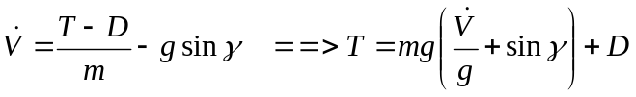 （1）
其中，T发送机推力，D是空气阻力，V是前向速度，γ是爬升角，考虑飞行中飞机的飞行航迹角一般都比较小，因此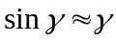

飞机总能量为动能和势能之和
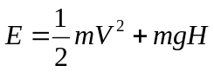
对其进行微分，得到总能量变化率为
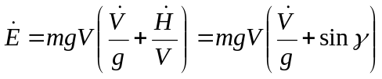 （2）
将（2）带入（1）得到
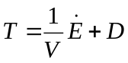
可以看出，单位总能量的变化主要是由于推力的变化来控制。也就是推力的增量正比于单位总能量变化率的增量，因此可以采用以下控制律
